简 报
第4期
德钦县审计局党支部 2019年1月31日

德钦县审计局认真组织学习《中国共产党章程》

为进一步加强对支部党员的教育和管理，强化党员宗旨意识，不忘初心、牢记使命，德钦县审计局于2019年1月31日在行政中心三楼七号会议室组织职工学习《中国共产党章程》。会议由局党支部书记、局长培初主持召开，全局在职党员干部参会。
通过学习使大家明白了共产党人的作风，就是艰苦奋斗。作为国家工作人员应该明白，贪污和浪费是极大的犯罪。其次，局长要求全体干部职工认真学习深刻理解党规党纪党法的重要意义和具体要求，坚持用党规党纪党法规范自己的言行；全体干部职工要遵纪守法，做到不违规违纪，树立一个遵法守法、清正廉洁的良好形象，切实落实转作风树形象工作要求。
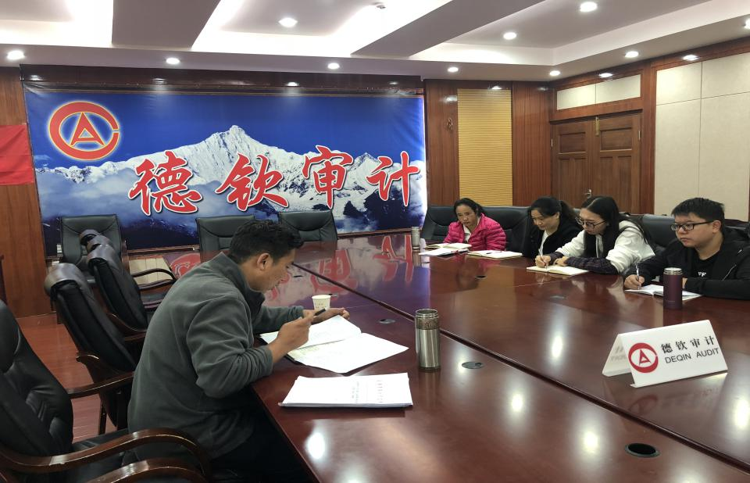
会议要求全体干部职工深入学习党章精神，严格落实有关规定，带头落实中央、省委、州委及县委要求，执行纪律规定，坚持不懈改作风转作风，保持廉洁自律、干事创业、担当作为的良好风气，充分凝聚党心民心，以新时代新担当新作为开拓德钦高质量跨越式发展新境界。

德钦县审计局
2019年1月31日

德钦县审计局党支部 2019年1月31日

